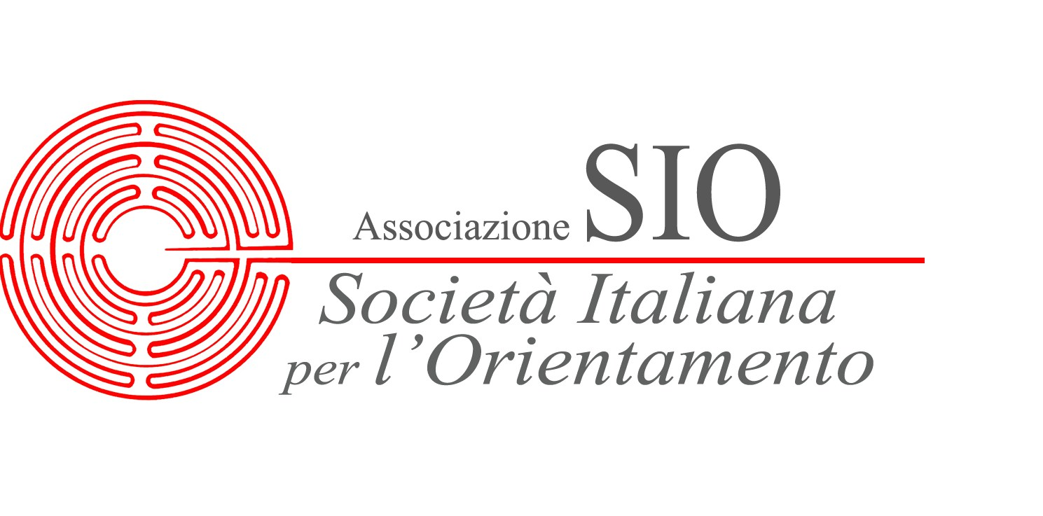


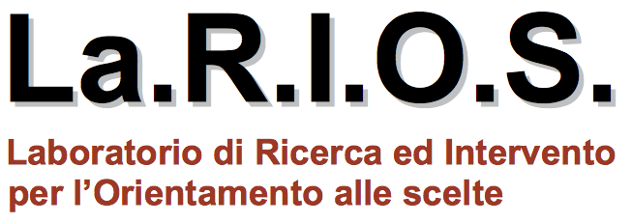

Seminario
Life Design e career counseling
la visione del larios dell’orientamento
alle scelte scolastico-professionali

Università di Padova, Via Venezia 12 (Aula 3I)
14 (15.00-18.00) e 15 settembre 2012 (9.00-13.00)

SCHEDA DI ISCRIZIONE

Dati del partecipante

Cognome: ________________________________ Nome: ______________________________

Indirizzo: ___________________________________________________ Cap: _____________

Città: _________________________________ Provincia: _______ Tel. ___________________

E-mail:________________________________________________________________________

Spedire a:
La.R.I.O.S. – Laboratorio di Ricerca e Intervento per l’Orientamento alle Scelte
Via Belzoni 80, 35121 Padova
Tel. 049 8278464 – Fax: 049 8278451 – E-mail: larios@unipd.it

Ai sensi della L. n. 675/96 l’Università degli Studi di Padova – La.R.I.O.S. garantisce la massima riservatezza nel trattamento dei dati forniti.

